CONTRATO DE LOCAÇÃO DO SALÃO INFERIOR

- 0 Salão de Festa Inferior tem a capacidade para até 80 pessoas sentadas, medindo 179m2 (22m de comprimento por 8m de largura), composto por uma cozinha com 01 fogão Cooktop industrial de 5 bocas , 1 freezer horizontal e 01 geladeira vertical e 01 forno microondas; banheiros masculino e feminino com 01 banco de almofada e 1 banheiro PNE (PESSOA COM NECESSIDADE ESPECIAL) unissex, 01 brinquedo argola do fraldário. Conta ainda com 20 Mesas de 80x80 e 80 cadeiras, 02 mesas de 2mx80cm, 01 mesa grande 2,40mx80cm para o bolo, 02 mesas 1,60mx50cm, 02 mesinhas de apoio de 50cmx50cm e 3 sofás de 2mx75cm, e 02 Puffs pequenos, caso precise do botijão com gás, será cobrado uma taxa de R$ 50,00.
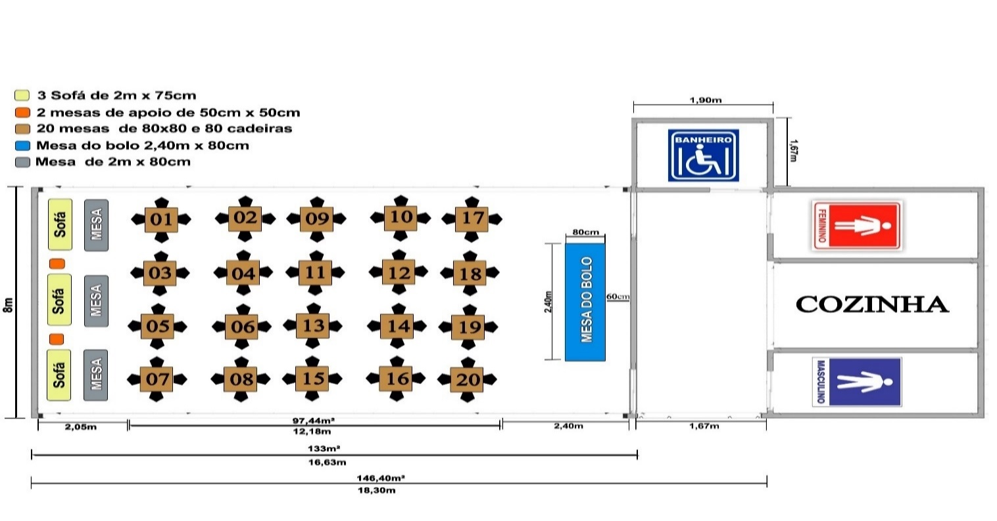
- O pagamento total da locação do Salão Inferior será efetuado a vista na secretaria do clube.
ESPECIFICAÇÃO | VALOR | TAXA BOTIJÃO DE GÁS
SALÃO INFERIOR (SÓCIO) | R$ 900,00 | R$ 50,00
SALÃO INFERIOR (NÃO SÓCIO) | R$ 1.800,00 | R$ 50,00

- 0 LOCATÁRIO, deverá apresentar até 72 horas antes do evento a necessária quitação do ECAD - DF (Escritório Central de Arrecadação e Distribuição Autorais) e, se for o caso, a liberação da Ordem dos Músicos de Brasília. O LOCATÁRIO arcará com todas as despesas advindas e somente terá acesso ao Salão, após a apresentação do ECAD pago ou Liberação da Ordem dos Músicos de Brasília, se for o caso.
- A chave do salão de festas ficará à disposição do LOCATÁRIO no Almoxarifado do Clube, a partir das 12h do dia do Evento e devolvê-la a portaria ao término da festa...

- 0 período máximo para utilização do salão será de 05 (cinco) horas, não podendo ultrapassar das 23h (vinte e três) horas.

- 0 LOCATÁRIO poderá desistir da locação desde que o CSUV-1 seja avisado por escrito com no mínimo 15 (quinze) dias de antecedência, desde que comprovadamente justificado sendo lhe devolvido 50% do valor total da locação.
- É proibido ao LOCATÁRIO, a sublocação do salão, assim como a venda de ingressos, bilheteria ou convite para convidados.

- 0 LOCATÁRIO assume desde já, irrevogável compromisso de ressarcir o C.S.U.V.-1, com despesas de reparação de instalações, móveis ou utensílios danificados ou extraviados durante o evento contratado.

- É proibida a utilização dos gramados do Clube pelo LOCATÁRIO, bem como, a colocação de brinquedos, caso seja autorizado pela Diretoria brinquedos dentro do salão que utilizem energia elétrica será cobrada uma taxa o valor de R$ 50,00.

- 0 Clube não oferece estacionamento interno para o LOCATÁRIO e convidados. O horário para DESCARGA de materiais (Buffet, Decoração etc). Será somente a partir das 12hs e o veículo permanecerá apenas o tempo necessário para este fim.

- Visando a cumprir normas estabelecidas pelo Juizado de Menores, o LOCATÁRIO assume perante o C.S.U.V.-1, o compromisso de somente permitir a entrada de menores (14 a 18 anos) devidamente acompanhados pelos pais ou responsáveis, por ocasião do evento supracitado, além de não permitir qualquer consumo de bebida alcoóIica por menores.
- É expressamente proibido pregar ou colar qualquer tipo de enfeites ou objetos no teto, nos vidros do salão, no gesso, nas pilastras e nos espelhos e etc.
- É proibida a utilização de qualquer material inflamável sujeito a causar incêndio no salão.
- Os objetos de responsabilidade do LOCATÁRIO deverão ser retirados, após o encerramento da festa. 0 CSUV- 1, não se responsabiliza por objetos deixados no salão.

- Não será autorizado deixar nenhum equipamento ou materiais no dia anterior ao da locação do salão de festa.

- Não será admitida a utilização de equipamentos elétricos, na cozinha, cuja potência exceda 4.800 Watts. Caso isso for verificado o LOCATÁRIO ficará sujeito a uma multa de R$ 500,00(quinhentos reais), acrescida de todo eventual prejuízo que vier a ocorrer.

- Poderá somente ser usado apenas uma Fritadeira Elétrica, na área externa, fundo do WC de PNE.

- De acordo com Estatuto do Clube, fica proibido o uso das dependências do CSUV-1, para qualquer tipo de reuniões de caráter político, ideológico, religioso, jogos vedados por lei ou práticas de comércio.

- A emissão de ruídos sonoros não deverá ultrapassar a marca de 45 decibéis aferidos na área externa do clube. Caso a medida citada seja ultrapassada o C.S.U.V.-1 se reserva o direito de suspender a energia elétrica que alimenta os equipamentos sonoros.

- 0 LOCATÁRIO fica ciente que o LOCADOR não terá nenhuma responsabilidade sobre o estacionamento externo (carros, objetos, etc.)

- Para dirimir qualquer dúvida suscitada por este contrato, as partes elegem o foro de Brasília - DF, com renúncia explícita de qualquer outro, por mais privilegiado que seja.
E por estarem assim justos e contratados, firmam o presente contrato em duas vias, de igual valor.

- O LOCATÁRIO ficará responsável pelo pagamento de 2 (dois) funcionários, no valor de R$ 200,00 para cada um, que serão responsáveis pela manutenção e higienização do salão durante o evento.

- Declaro estar de acordo com as condições apresentadas pelo C.S.U.V-1

Brasília-DF, 10 de Setembro 2024 .

LOCATÁRIO |  | LOCADOR  CLUBE DE VIZINHANÇA Nº1

NOME: | MATRICULA:
TIPO DE EVENTO : | FONE:
TIPO DE MÚSICA:
DIA:

NOME: | MATRICULA:
TIPO DE EVENTO : | FONE:
TIPO DE MÚSICA:
DIA:

NOME: | MATRICULA:
TIPO DE EVENTO : | FONE:
TIPO DE MÚSICA:
DIA:

NOME: | MATRICULA:
TIPO DE EVENTO : | FONE:
TIPO DE MÚSICA:
DIA:

NOME: | MATRICULA:
TIPO DE EVENTO : | FONE:
TIPO DE MÚSICA:
DIA:

NOME: | MATRICULA:
TIPO DE EVENTO : | FONE:
TIPO DE MÚSICA:
DIA:

